|  |  |  |  |  |
| --- | --- | --- | --- | --- |
| Le regroupement des organismes de promotion  de personnes handicapées de Laval (ROPPHL) présente  Logo ROPPHL |  |  | |  | | --- | | Plateforme de demandes  dans le cadre des Élections municipales | |
|  |

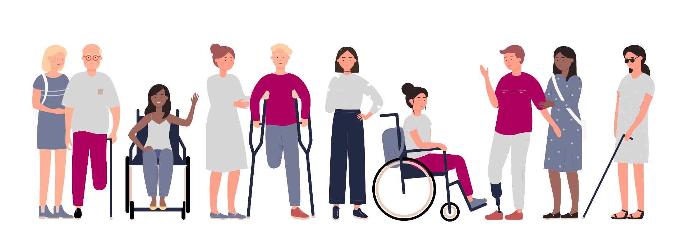

2

À Laval, on choisit   
**l’accessibilité universelle**

Le 7 novembre 2021, la population lavalloise sera invitée à élire leurs conseillers municipaux, ainsi que le Maire ou la Mairesse de la ville.

Le ROPPHL a produit cette plateforme de demandes afin que l’accessibilité universelle soit au cœur de la campagne électorale municipale.

|  |  |  |  |  |  |
| --- | --- | --- | --- | --- | --- |
| "L'accessibilité universelle est le caractère d'un produit, procédé, service, information ou environnement qui, dans un but d'équité et dans une approche inclusive, permet à toute personne de réaliser des activités de façon autonome et d'obtenir des résultats équivalents." Définition du groupe défi accessibilité, 2011Pictogramme "En résumé"  **" L'accessibilité universelle est le caractère d'un produit, procédé, service, information ou environnement qui, dans un but d'équité et dans une approche inclusive, permet à toute personne de réaliser des activités de façon autonome et d'obtenir des résultats équivalents. "**  *Définition du groupe défi accessibilité, 2011*  **L’accessibilité universelle** consiste à **éliminer les barrières physiques, sociales et de communication** qui font obstacle à la **participation active et à l’intégration des personnes ayant des limitations fonctionnelles.** |  |  | Nos droits | | |
|  | Pictogramme Logements | Pictogramme Espaces publics et services municipaux | Accès aux espaces publics  et aux services municipaux | |
|  | Logement | |
| Pictogramme Accès Information | Accès à l’information | |
| Pictogramme mobilité | Mobilité | |
|  | | |
|  |  |  |  | |



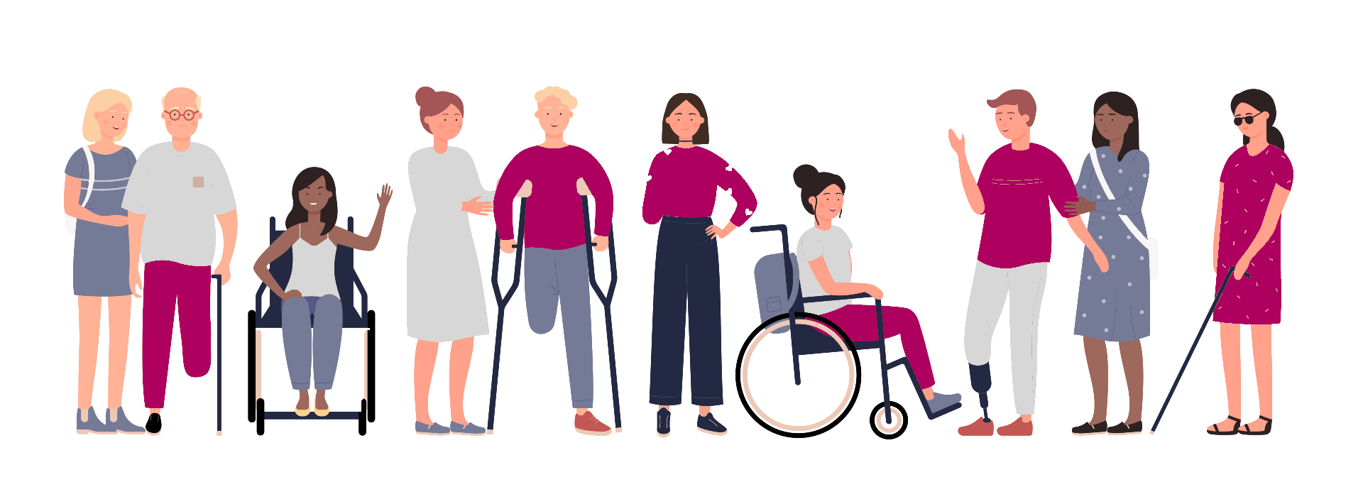

3

**Un déploiement transversal de la Politique d’accessibilité universelle**

**L’accessibilité universelle** profite à toute la population mais elle est essentielle pour les personnes ayant des limitations fonctionnelles.

Elle favorise **leur participation sociale,**et par le fait-même, **l’exercice de leurs droits**.

|  |  |  |
| --- | --- | --- |
| Pictogramme Espaces publics et services municipauxDroit d’accès  aux espaces publics et  aux services municipaux Les personnes ayant des limitations fonctionnelles rencontrent fréquemment des obstacles lorsqu’elles accèdent aux espaces publics.  Bulle de discussion avec un remplissage uniSignalisation défaillante, toilettes non-accessibles, accès extérieurs déficients en sont quelques exemples. De même, un accueil inadéquat peut être un frein à l’utilisation des services municipaux.  Afin d’offrir à toute personne un accès équitable aux espaces et aux services publics, **nous demandons que la Ville de Laval :**  Établisse des normes d’accessibilité universelle pour ses infrastructures publiques, tant au niveau des aménagements intérieurs et extérieurs que de la signalisation. La Ville doit pouvoir garantir la chaîne de l’accessibilité universelle et offrir un parcours sans obstacle;  Forme ses employés en contact avec les citoyens à l’accueil des personnes ayant des limitations fonctionnelles;  Offre la possibilité aux personnes de transmettre leurs besoins en accessibilité lors de la prestation de services ou des événements qu’elle organise;  Offre des mesures d’adaptation lorsque nécessaire pour permettre la pleine participation citoyenne. Pictogramme mobilitéPictogramme Accès à l'informationDroit d’accès  à l’information La mobilité est un enjeu important pour plusieurs personnes ayant des limitations fonctionnelles.  Par exemple, elles utilisent peu le transport en commun régulier, notamment en raison d’un service qui n’est pas toujours en adéquation avec leurs besoins.  De plus, les personnes utilisant le transport adapté déplorent souvent des iniquités avec le réseau de transport régulier.  Finalement, les aménagements urbains et routiers rendent le transport actif peu sécuritaire pour les personnes à mobilité réduite. Droit à la mobilité Les personnes ayant des limitations fonctionnelles rencontrent fréquemment des obstacles au niveau de l’accès à l’information, tant au niveau des supports de communication que du contenu.  De plus, une partie importante de la population n’a pas accès aux technologies de l’information.  Bulle de discussion avec un remplissage uniFinalement, l’information concernant l’accessibilité des espaces et services municipaux peut être difficile à retracer.  Afin de permettre à toute personne de se déplacer de manière autonome et sécuritaire, **nous demandons que la Ville de Laval :**  **▶ Mobilité active**  Accélère les efforts pour rendre plus sécuritaires les infrastructures permettant la mobilité active, notamment :  - La sécurisation des intersections et l’ajout de feux sonores  - L’implantation de mesures d’apaisement de la circulation;  Assure le déneigement optimal des infrastructures permettant la mobilité active;  **▶ Transport en commun**  Applique les plus hauts standards d’accessibilité lors de l’acquisition de matériel et du développement de technologies et applications mobiles;  Augmente l’offre et l’accessibilité du transport en commun (territoire desservi, fréquence, etc.);  Assure une équivalence entre les réseaux du transport en commun régulier et du transport adapté, notamment au niveau des plages-horaires desservies et du développement technologique  Afin que les personnes ayant des limitations fonctionnelles puissent accéder à l’information en toute égalité, **nous demandons que la Ville de Laval :**  S’assure de l’accessibilité de ses communications à la population, notamment en adoptant une communication simplifiée;  Facilite l’accès aux médias substituts et aux interprètes LSQ;  Contribue à réduire la fracture numérique et diversifie ses moyens de communication pour rejoindre la population;  Rende largement disponible l’information concernant l’implantation de l’accessibilité universelle à la Ville de Laval et facilite la recherche en lien avec l’accessibilité de ses infrastructures,  5  services et activités.    Afin de permettre l’exercice de ces droits, **la Ville de Laval doit assurer la mise en œuvre de sa Politique d’accessibilité universelle** **:**  En mettant sur pied une structure de gouvernance qui s’assurera que tous les acteurs de la Ville intègrent l’accessibilité universelle dans leurs pratiques;  En désignant une personne élue et une personne de l’administration municipale responsables de l’accessibilité universelle;  En s’assurant que soient allouées les ressources humaines et financières nécessaires au déploiement de l’accessibilité universelle;  En faisant connaître la Politique au sein de la population et de l’appareil municipal;  En réalisant un portrait des personnes ayant des limitations fonctionnelles à Laval;  En s’assurant de la formation des employés au sein de tous ses services;  En collaborant avec les organismes de Laval, qui travaillent au quotidien à soutenir les personnes ayant des limitations fonctionnelles;  En incluant les personnes ayant des limitations fonctionnelles et les organismes qui les représentent dans les espaces de concertation et de participation citoyenne. Pour un déploiement transversal de la Politique d’accessibilité universelle |  | Droit au logement |
| Afin que les personnes ayant des limitations fonctionnelles puissent occuper un logement répondant à leurs besoins,  **nous demandons que la Ville de Laval :**  Offre de l’accompagnement aux groupes développant du logement social afin de les outiller à mieux intégrer l’accessibilité universelle dans leur projet;  Prenne en compte les besoins des personnes ayant des limitations lors de la création du règlement d’inclusion pour les nouveaux développements résidentiels;  Réalise un portrait des besoins et de l’offre en matière de logement accessible et adapté et utilise ces données dans ses demandes aux autres paliers gouvernementaux;  Finance un service d’accompagnement des personnes à la recherche d’un logement accessible. | Pictogramme LogementActuellement, il n’existe pas de portrait des besoins en logements sociaux ou abordables destinés aux personnes handicapées de Laval.  Or, nous savons que plusieurs d’entre elles occupent un logement privé sans subvention, ne répondant pas à leurs besoins en termes d’accessibilité ou de soutien communautaire. De plus, la recherche d’un logement adapté ou accessible peut être fastidieuse.  4 |



6





# Pour toute question concernant la plateforme

**▶** Kim Joly, Directrice générale du ROPPHL

**▶** [direction@ropphl.org](mailto:direction@ropphl.org)

**▶** Tel :450-668-4836 poste 1 ⎪ Cell : 514-439-9750

**▶** [www.ropphl.org](http://www.ropphl.org) ⎪ [www.facebook.com/ROPPHL](http://www.facebook.com/ROPPHL)



Le ROPPHL remercie les membres du comité qui ont travaillé à la création de cette plateforme :

**▶** Mara Audet-Leblanc, ALTA

**▶** Marie-Pier Boivin, Fondation Le Pilier

**▶** Richard Cléroux, Dysphasie+

**▶** Francine Hamel, Société canadienne de la sclérose en plaques - Laval

**▶** Caroline Sparks, CCRVA

…ainsi que tous les membres ayant participé aux ateliers stratégiques.

**À propos du ROPPHL :**

Le Regroupement des organismes de promotion de personnes handicapées de Laval (**ROPPHL**) est   
un organisme communautaire de défense collective   
des droits et de promotion des intérêts des personnes handicapées et de leur famille qui compte 30 associations membres. Il agit comme porte-parole de ses membres auprès des organisations publiques sur les enjeux de l’accessibilité universelle, l’habitation,   
la vie sociale et professionnelle et la santé et les services sociaux.

**À propos de cette plateforme :**

Dans le cadre d’ateliers menant à l’élaboration de   
la planification stratégique 2021-2024 du ROPPHL,   
ses associations membres ont identifié les enjeux prioritaires touchant les personnes handicapées de Laval. À partir de ce portrait, un comité de travail a déterminé les demandes présentées dans cette plateforme. Celle-ci est donc issue des préoccupations des organismes qui travaillent au quotidien à améliorer la participation sociale des personnes ayant des limitations fonctionnelles.



# Remerciements